Лекция 26

ПИC, ПОИТ-3

**ASP.NET CORE/HEALTН**

1. **HEALTH:**

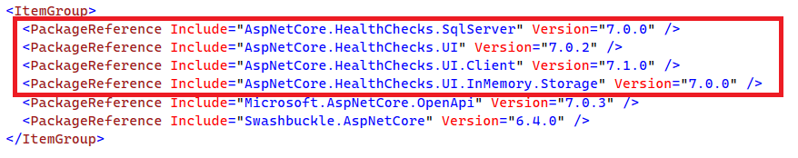

1. **HEALTH:**







1. **HEALTH: JSON**



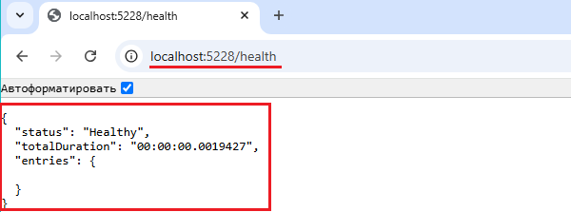

1. **HEALTH:**

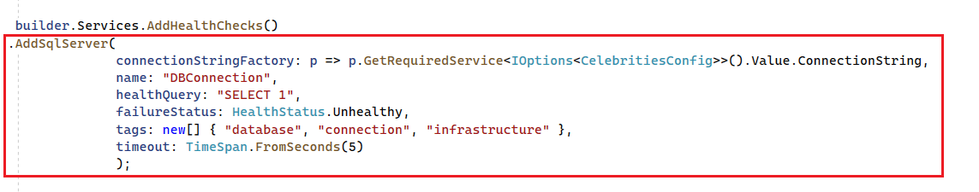

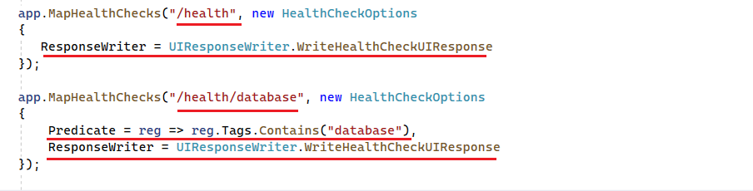

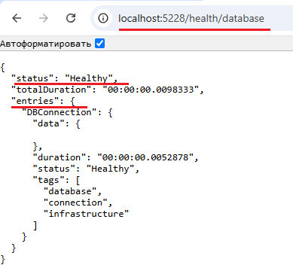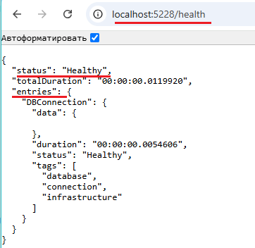

1. **HEALTH:**

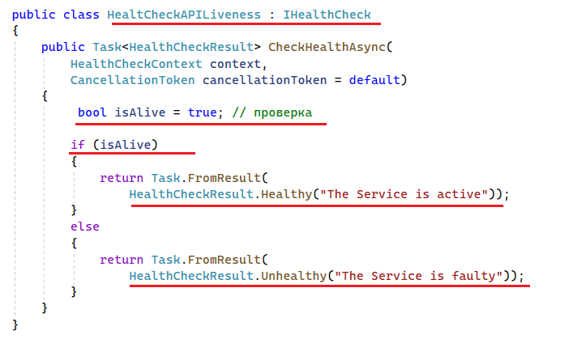

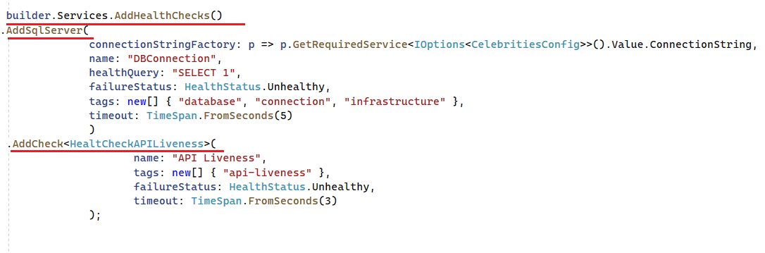

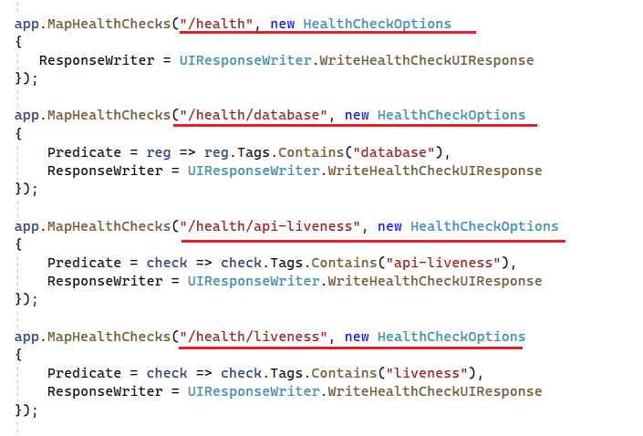

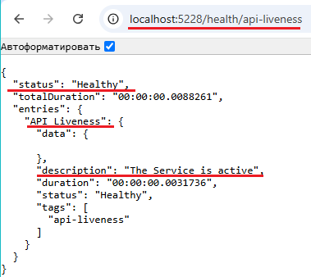

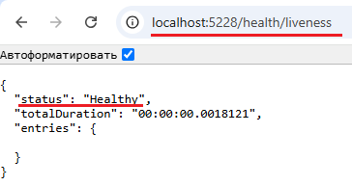

1. **HEALTH:**

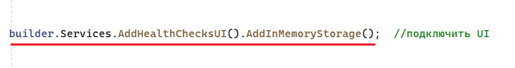



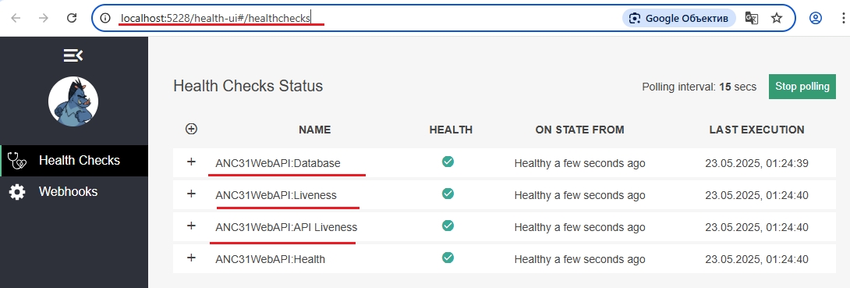

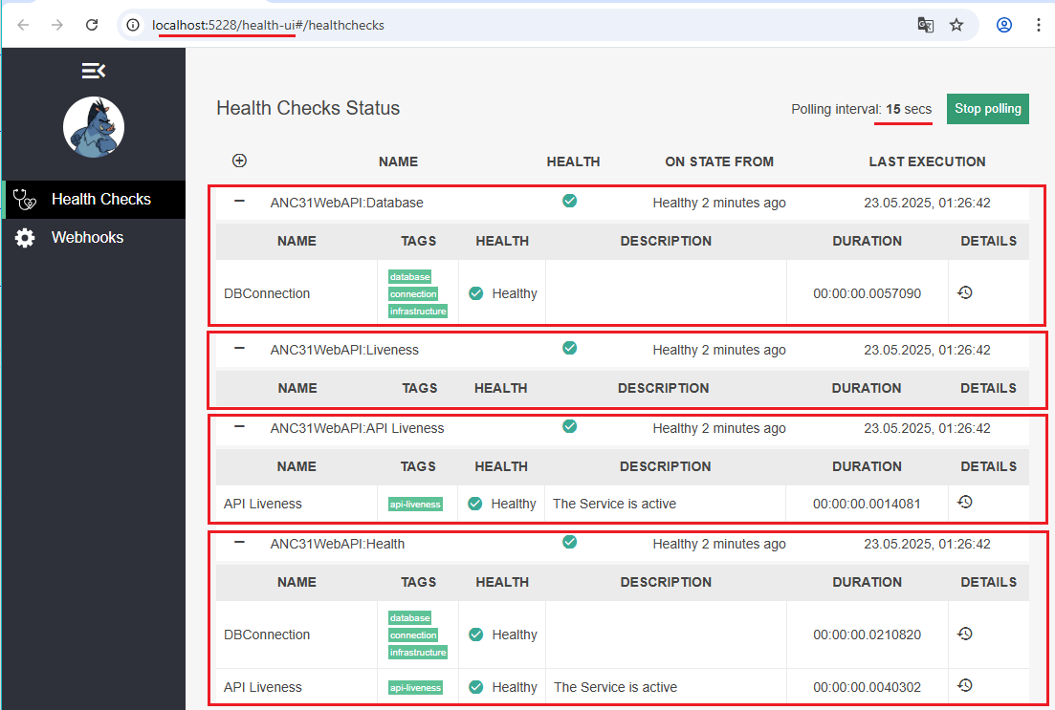

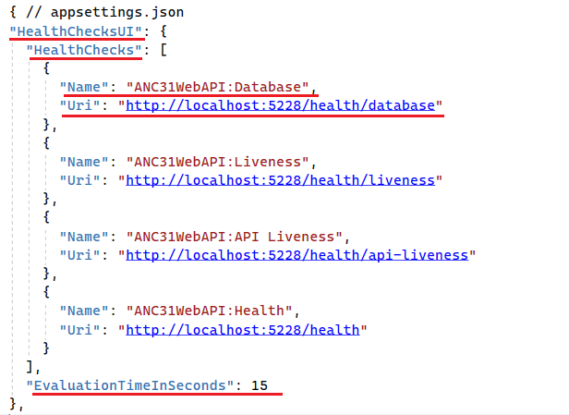

1. **HEALTH: WebHooks:** функции обратного вызова, которые отправляют JSON-сообщения при изменения статуса Healthy/Unhealthy, повторные сообщения
2. **HEALTH:** дополнительные пакеты: SQL Server, MongoDB, PostgreSQL, Rabbit MQ, Kafka, Azure.Storage, S3, System (объем диска, память, процессы, DNS, tcp-порты).
3. **HEALTH:** интеграция: HEALTH/LOGGING.
4. **HEALTH:** интеграция: Kubernetes, Prometheus, Docker, Zabbix.
5. **КОНЕЦ**